Alueprofiili Pelkosenniemi (Kunnat)
Diakin karttasovellus 2022-02-22 22:53:23
Tämä asiakirja on tuotettu automaattisesti Diakin karttasovelluksen avulla 2022-02-22 22:53:23. Asiakirjan tiedot perustuvat THL:n Sotkanet-indikaattoripalvelun tietoihin, joihin on yhdistetty Tilastokeskuksen tilasto- ja paikkatietoaineistoja. Tarkempaa tieto indikaattoreista ja metodologiasta löydät sovelluksen Lisätietoja-osiosta.
Alueprofiili sisältää aina kaikkien osoittimien tiedot sekä valitulta alueelta että alueen rajanaapureista. Lisäksi alueprofiilissa esitetään kunkin osoittimen korkein ja matalin arvo. Tiedot esitetään taulukkoina, karttakuvioina sekä aikasarjakuvioina, joista näkee kunkin osoittimen kehityksen 2010-luvulla sekä valitulla alueella että sen naapureissa. Raportin lopussa on tiedot pienituloisuudesta ja työttömyydestä kaikilta alueen postinumeroalueilta.
Tässä raportissa tarkastellaan tasolla Kunnat aluetta Pelkosenniemi. Lisäksi tarkastelussa ovat rajanaapurit: Kemijärvi, Pelkosenniemi, Rovaniemi, Salla, Savukoski ja Sodankylä.
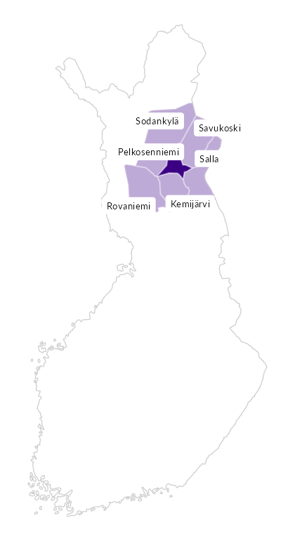

Summamuuttujat
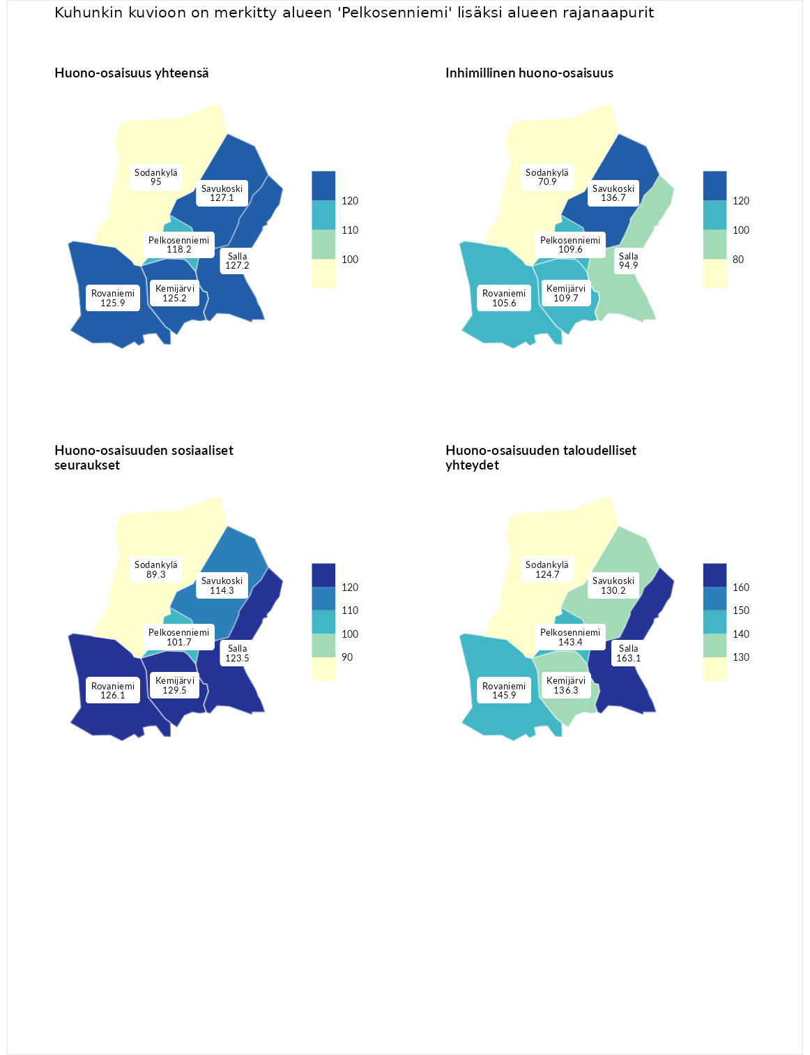

Huono-osaisuus yhteensä
aluenimi | arvo | asema
Tuusniemi (korkein arvo) | 183.4 | 1
Salla (naapuri) | 127.2 | 57
Savukoski (naapuri) | 127.1 | 58
Rovaniemi (naapuri) | 125.9 | 62
Kemijärvi (naapuri) | 125.2 | 67
Pelkosenniemi (valittu) | 118.2 | 96
Sodankylä (naapuri) | 95.0 | 183
Luoto (matalin arvo) | 34.3 | 293

Inhimillinen huono-osaisuus
aluenimi | arvo | asema
Outokumpu (korkein arvo) | 180.9 | 1
Savukoski (naapuri) | 136.7 | 32
Kemijärvi (naapuri) | 109.7 | 115
Pelkosenniemi (valittu) | 109.6 | 117
Rovaniemi (naapuri) | 105.6 | 132
Salla (naapuri) | 94.9 | 172
Sodankylä (naapuri) | 70.9 | 263
Pedersören kunta (matalin arvo) | 41.0 | 293

Huono-osaisuuden sosiaaliset seuraukset
aluenimi | arvo | asema
Tuusniemi (korkein arvo) | 214.7 | 1
Kemijärvi (naapuri) | 129.5 | 57
Rovaniemi (naapuri) | 126.1 | 63
Salla (naapuri) | 123.5 | 68
Savukoski (naapuri) | 114.3 | 99
Pelkosenniemi (valittu) | 101.7 | 146
Sodankylä (naapuri) | 89.3 | 189
Luoto (matalin arvo) | 29.0 | 293

Huono-osaisuuden taloudelliset yhteydet
aluenimi | arvo | asema
Merikarvia (korkein arvo) | 272.3 | 1
Salla (naapuri) | 163.1 | 22
Rovaniemi (naapuri) | 145.9 | 43
Pelkosenniemi (valittu) | 143.4 | 48
Kemijärvi (naapuri) | 136.3 | 64
Savukoski (naapuri) | 130.2 | 79
Sodankylä (naapuri) | 124.7 | 92
Pedersören kunta (matalin arvo) | 31.0 | 293
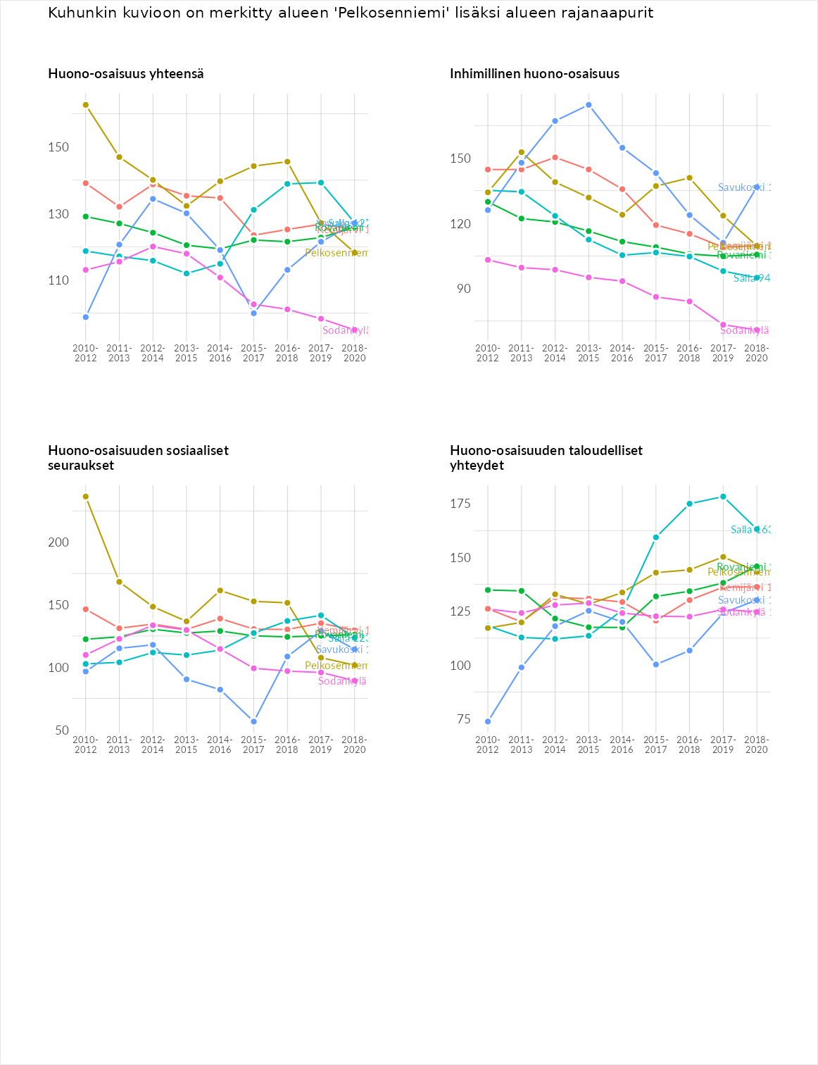

Inhimillinen huono-osaisuus
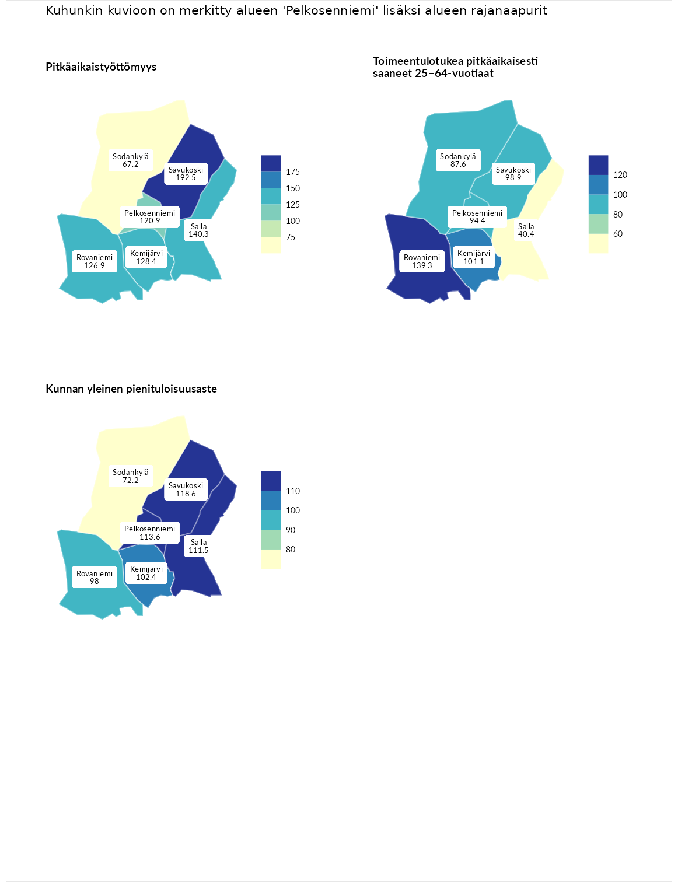

Pitkäaikaistyöttömyys
aluenimi | arvo | asema
Ilomantsi (korkein arvo) | 241.8 | 1
Savukoski (naapuri) | 192.5 | 10
Salla (naapuri) | 140.3 | 65
Kemijärvi (naapuri) | 128.4 | 79
Rovaniemi (naapuri) | 126.9 | 84
Pelkosenniemi (valittu) | 120.9 | 96
Sodankylä (naapuri) | 67.2 | 228
Paimio (matalin arvo) | 14.9 | 293

Toimeentulotukea pitkäaikaisesti saaneet 25–64-vuotiaat
aluenimi | arvo | asema
Kotka (korkein arvo) | 328.1 | 1
Rovaniemi (naapuri) | 139.3 | 75
Kemijärvi (naapuri) | 101.1 | 139
Savukoski (naapuri) | 98.9 | 147
Pelkosenniemi (valittu) | 94.4 | 157
Sodankylä (naapuri) | 87.6 | 171
Salla (naapuri) | 40.4 | 270
Närpiö (matalin arvo) | 18.0 | 288

Kunnan yleinen pienituloisuusaste
aluenimi | arvo | asema
Rääkkylä (korkein arvo) | 159.3 | 1
Savukoski (naapuri) | 118.6 | 59
Pelkosenniemi (valittu) | 113.6 | 87
Salla (naapuri) | 111.5 | 99
Kemijärvi (naapuri) | 102.4 | 136
Rovaniemi (naapuri) | 98.0 | 156
Sodankylä (naapuri) | 72.2 | 233
Rusko (matalin arvo) | 33.6 | 293
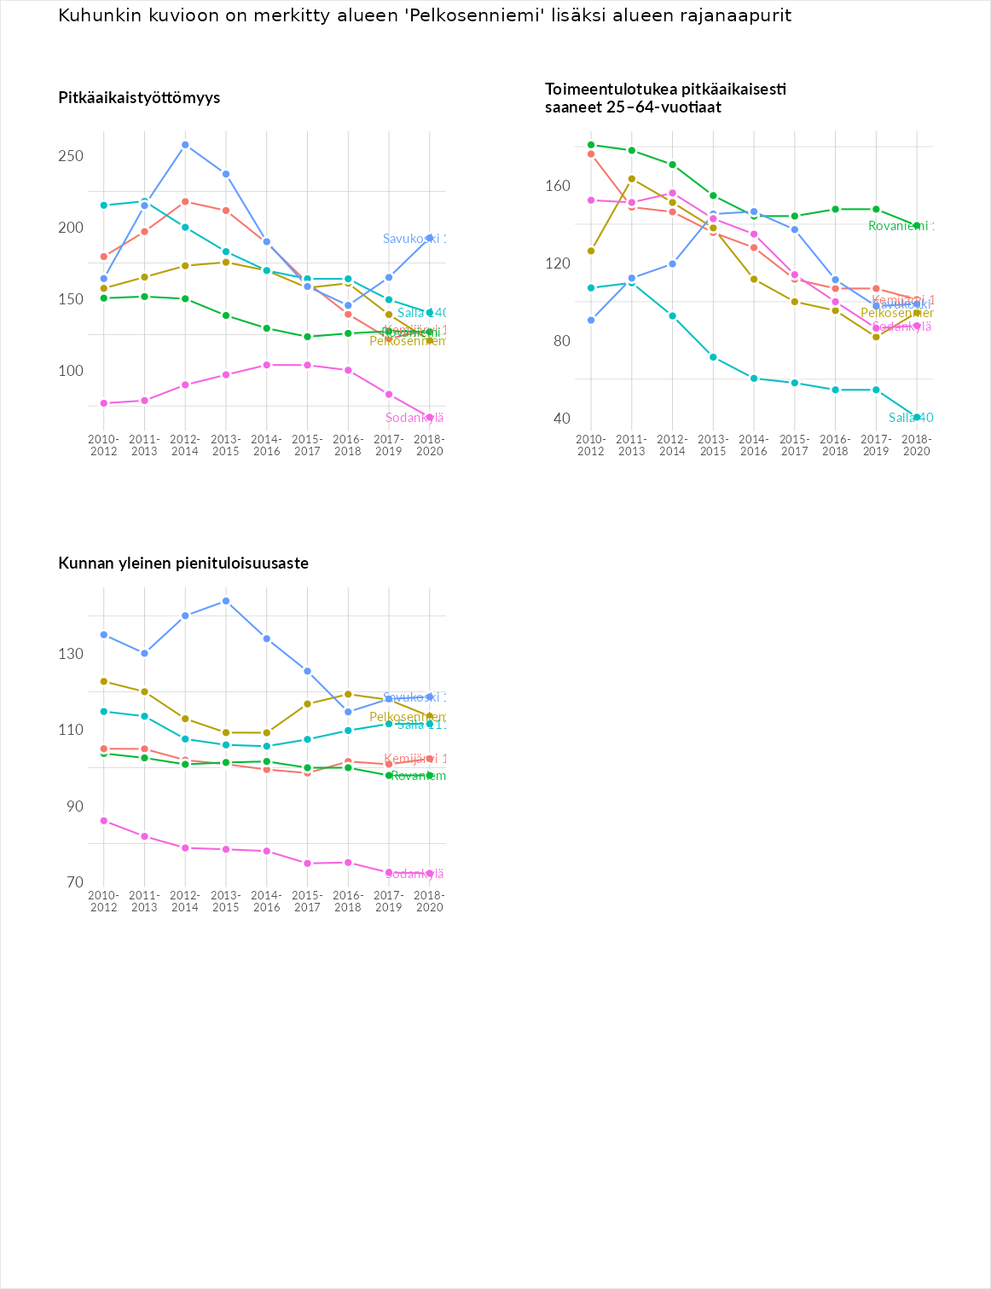

Huono-osaisuuden sosiaaliset seuraukset
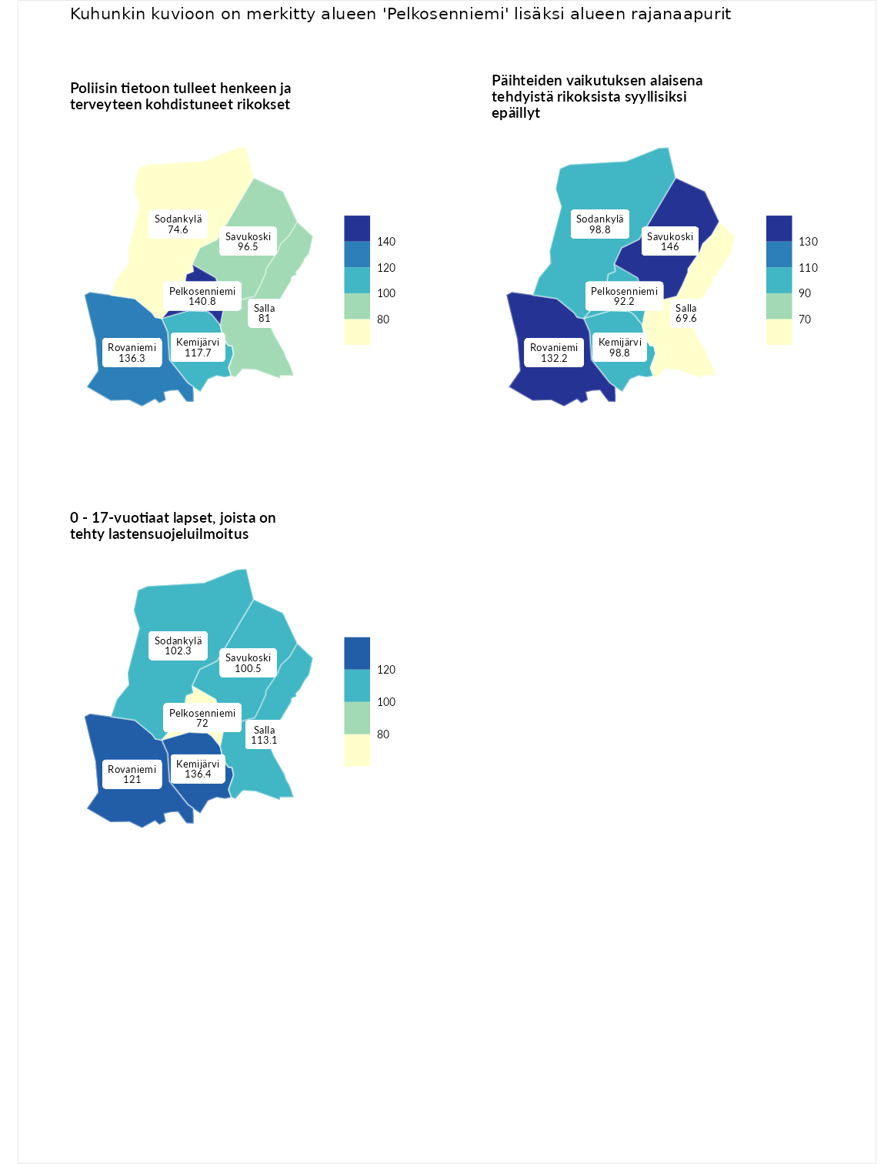

Poliisin tietoon tulleet henkeen ja terveyteen kohdistuneet rikokset
aluenimi | arvo | asema
Kiuruvesi (korkein arvo) | 211.6 | 1
Pelkosenniemi (valittu) | 140.8 | 41
Rovaniemi (naapuri) | 136.3 | 53
Kemijärvi (naapuri) | 117.7 | 92
Savukoski (naapuri) | 96.5 | 157
Salla (naapuri) | 81.0 | 198
Sodankylä (naapuri) | 74.6 | 218
Kuortane (matalin arvo) | 32.8 | 286

Päihteiden vaikutuksen alaisena tehdyistä rikoksista syyllisiksi epäillyt
aluenimi | arvo | asema
Kemi (korkein arvo) | 317.3 | 1
Savukoski (naapuri) | 146.0 | 39
Rovaniemi (naapuri) | 132.2 | 59
Kemijärvi (naapuri) | 98.8 | 151
Sodankylä (naapuri) | 98.8 | 153
Pelkosenniemi (valittu) | 92.2 | 169
Salla (naapuri) | 69.6 | 229
Luoto (matalin arvo) | 19.4 | 293

0 - 17-vuotiaat lapset, joista on tehty lastensuojeluilmoitus
aluenimi | arvo | asema
Tervo (korkein arvo) | 236.0 | 1
Kemijärvi (naapuri) | 136.4 | 37
Rovaniemi (naapuri) | 121.0 | 70
Salla (naapuri) | 113.1 | 97
Sodankylä (naapuri) | 102.3 | 143
Savukoski (naapuri) | 100.5 | 146
Pelkosenniemi (valittu) | 72.0 | 253
Maalahti (matalin arvo) | 22.9 | 293
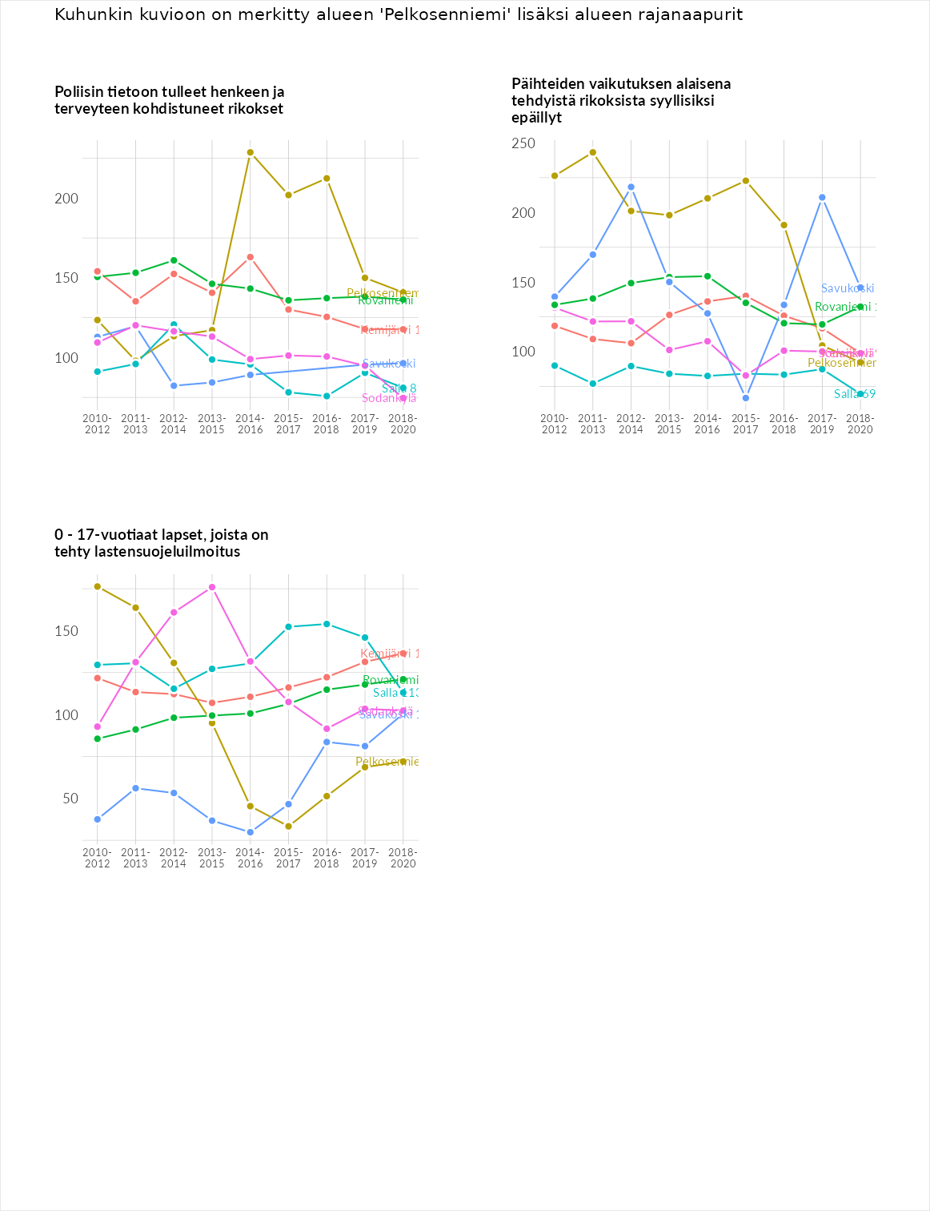

Huono-osaisuuden taloudelliset yhteydet
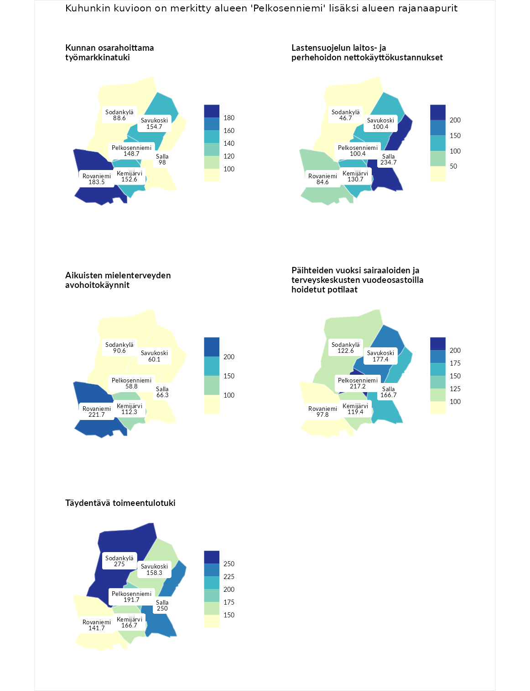

Kunnan osarahoittama työmarkkinatuki
aluenimi | arvo | asema
Lahti (korkein arvo) | 307.1 | 1
Rovaniemi (naapuri) | 183.5 | 29
Savukoski (naapuri) | 154.7 | 58
Kemijärvi (naapuri) | 152.6 | 62
Pelkosenniemi (valittu) | 148.7 | 65
Salla (naapuri) | 98.0 | 151
Sodankylä (naapuri) | 88.6 | 178
Luoto (matalin arvo) | 5.7 | 293

Lastensuojelun laitos- ja perhehoidon nettokäyttökustannukset
aluenimi | arvo | asema
Soini (korkein arvo) | 285.3 | 1
Salla (naapuri) | 234.7 | 3
Kemijärvi (naapuri) | 130.7 | 71
Savukoski (naapuri) | 100.4 | 144
Pelkosenniemi (valittu) | 100.4 | 145
Rovaniemi (naapuri) | 84.6 | 181
Sodankylä (naapuri) | 46.7 | 241
Isokyrö (matalin arvo) | 0.7 | 288

Aikuisten mielenterveyden avohoitokäynnit
aluenimi | arvo | asema
Haapajärvi (korkein arvo) | 510.9 | 1
Rovaniemi (naapuri) | 221.7 | 10
Kemijärvi (naapuri) | 112.3 | 116
Sodankylä (naapuri) | 90.6 | 182
Salla (naapuri) | 66.3 | 244
Savukoski (naapuri) | 60.1 | 255
Pelkosenniemi (valittu) | 58.8 | 257
Lempäälä (matalin arvo) | 14.9 | 293

Päihteiden vuoksi sairaaloiden ja terveyskeskusten vuodeosastoilla hoidetut potilaat
aluenimi | arvo | asema
Vaala (korkein arvo) | 232.3 | 1
Pelkosenniemi (valittu) | 217.2 | 6
Savukoski (naapuri) | 177.4 | 19
Salla (naapuri) | 166.7 | 32
Sodankylä (naapuri) | 122.6 | 82
Kemijärvi (naapuri) | 119.4 | 91
Rovaniemi (naapuri) | 97.8 | 146
Närpiö (matalin arvo) | 16.1 | 276

Täydentävä toimeentulotuki
aluenimi | arvo | asema
Merikarvia (korkein arvo) | 1000.0 | 1
Sodankylä (naapuri) | 275.0 | 13
Salla (naapuri) | 250.0 | 21
Pelkosenniemi (valittu) | 191.7 | 43
Kemijärvi (naapuri) | 166.7 | 54
Savukoski (naapuri) | 158.3 | 65
Rovaniemi (naapuri) | 141.7 | 85
Utsjoki (matalin arvo) | 8.3 | 293
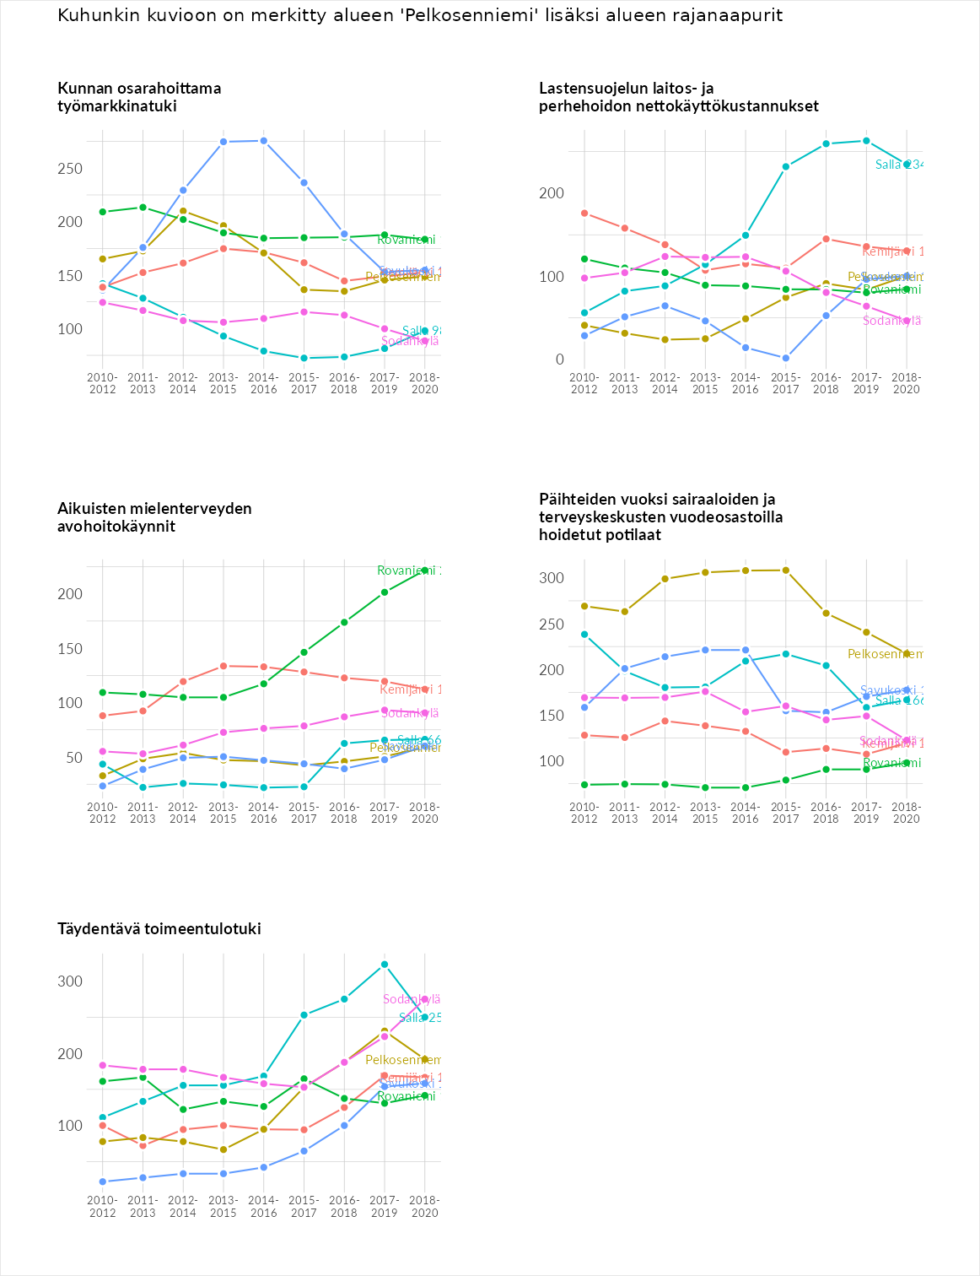

Postinumeroaluekohtaiset tiedot
aluekoodi | aluenimi | Kokonaislukema | Alimpaan tuloluokkaan kuuluvat taloudet | Alimpaan tuloluokkaan kuuluvat täysi-ikäiset | Työttömät | Peruskoulutuksen omaavat
98570 | Aapajärvi | 175.7 | NA | 220.1 | NA | 131.3
98630 | Ahvenselkä | 153.7 | 122.4 | 139.5 | 207.0 | 145.8
98580 | Luiro | 125.1 | NA | 154.9 | 92.1 | 128.1
98560 | Kairala-Luiro | 122.5 | 146.8 | 114.3 | 127.4 | 101.3
98500 | Pelkosenniemi Keskus | 119.3 | 105.3 | 100.1 | 163.4 | 108.4
98510 | Saunavaara | 112.1 | NA | 104.3 | 152.3 | 79.7
98530 | Pyhätunturi | 78.0 | 74.3 | 63.0 | 118.9 | 55.7
98550 | Suvanto | NA | NA | NA | NA | NA
